附件

中山市进一步优化“信用+用电”报装服务
实施方案

为深化落实《中山市“信用+用电”工作实施方案》，强化政企联动，为信用良好的企业提供便捷优质的供电服务，我市持续优化“信用+用电”服务模式，加快推进已落地项目动工建设，特制定此实施方案。
一、工作目标
进一步拓展电力领域信用报告应用范围，结合《中山市建设用地协议出让、划拨、集体流转预受理实施方案》（中府办函〔2022〕146号），新增“信用+用电”报装服务场景，简化报装资料，信用报告代替物业权属证明，推行“零证办电”服务模式，进一步提升守信用电主体的办电便捷度。
二、实施范围
符合以下范围的临时用电报装服务，实施信用报告代替物业权属证明。
（一）新供应（含划拨和协议出让）的公益公建设施用地，包括公用设施用地、文化设施用地、教育用地、体育用地、科研用地、社会福利用地和医疗卫生用地等公共管理与公共服务用地；划拨或协议出让予市工业和信息化局或开发区管委会等单位的只租不售标准厂房用地；协议出让的“三旧”改造产业项目用地。
（二）三年内无欠费、窃电、违约用电、失约等行为。
（三）无被纳入严重失信主体名单。
大力推行电力领域信用报告应用，总结实践经验后将逐步扩大实施范围，提升守信主体的“获得电力”服务质量。
三、建立联席工作机制
由属地镇街政府牵头组织项目工程推进联席会议，通过日常沟通、定期协调会议等方式，解决项目建设涉及的变电站选址、电网规划建设、用电报装以及相关线路迁改相关问题，切实推动项目工程早开工、早投产、早送电。
四、推行“零证办电”服务模式
属地镇街政府与属地供电部门建立项目工程信息共享机制，供电部门依据项目清单信息以及“信用中国”网站信用报告，主动上门联系核实用电需求情况，信用报告代替物业权属证明以及相关用电担保协议，项目用电主体无需提交额外资料即可申请用电，实现拿地即动工。
五、加强事中事后监管
建立健全信用管理和做好依法惩戒工作，信用报告作为事中事后监管的重要依据，对检查中发现实际情况与承诺内容不符的，相关部门可采取责令限期整改、依法撤销许可等措施，追究申请人的相应责任，并将其纳入中山市合同履约监管系统，形成监管闭环。
六、加强宣传引导
各业务主管部门要加强改革措施的宣传力度，做好我市“信用+用电”的政策宣传解读，做好企业的辅导引导，提高公众知晓度，营造积极良好的营商环境氛围。
附件1
项目临电报装信用承诺（模版）
项目申请人 | 联系电话 | 物业报装地址
报装容量（kVA） |  | 物业建设时间 |  | xx年xx月xx日至xx年xx月xx日
用电报装信用承诺
例子：
****公司拟于建设工业厂房项目，该地块属于新供应（含划拨和协议出让）的公益公建设施用地/划拨或协议出让予镇街的标准厂房用地/*******。
我司承诺用电地址对应物业权属是合法使用，不存在违章、违建或其他违法情况或纠纷。自觉履行合同义务，无严重失信记录，诚信用电，不拖欠电费，不违约用电。

我司承诺对检查中发现实际情况与承诺内容不符的，接受相关政府部门责令限期整改、依法撤销许可等措施，承担相应责任，并同意在“信用中国（广东中山）”网站向社会进行公开。

（申请用电单位盖章）

属地政府项目所属行业主管部门意见
（请予以支持）
盖章
 |  |  | 申请时间： 年 月 日

附件2

“信用中国”网查询信用报告路径

一、登陆“信用中国”网址
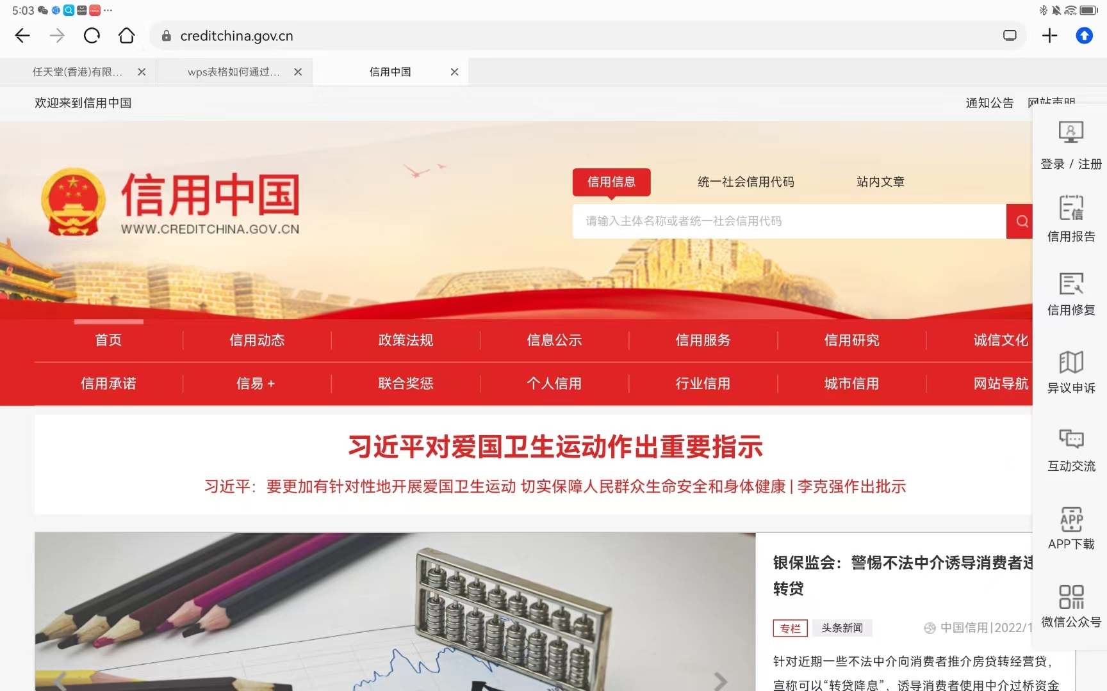
录入企业统一社会信用代码

二、下载/查看信用信息报告

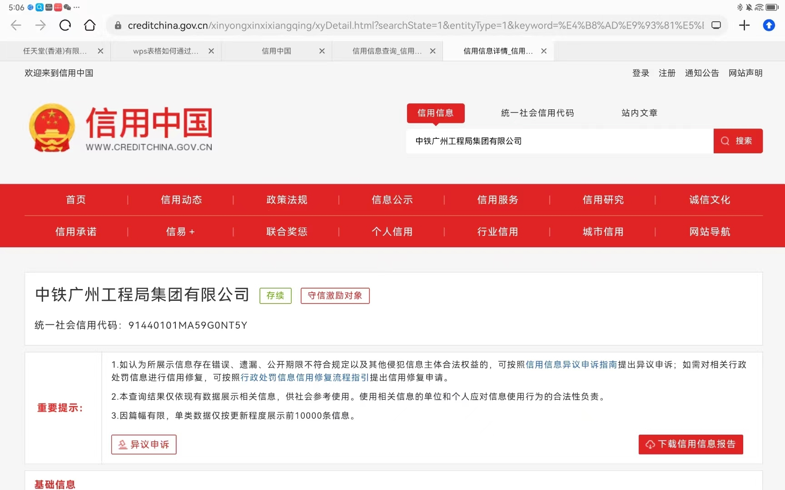
下载/查看信用信息报告

三、查看相关信用信息

